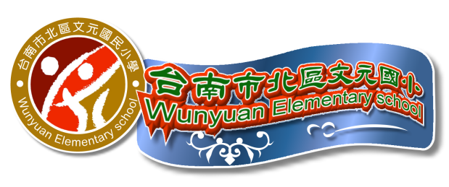

**臺南市北區文元國民小學資源回收實施辦法**

1. 依據：政府推動垃圾分類資源回收實施要點及本校校務計劃。

行政院環境保護署新公告之『回收廢棄物變賣所得款項提

撥比例及運用辦法』第5條第2項辦理。環署廢字第

0920089006號。

1. 目的：

1.落實資源回收活動，提倡學生實施垃圾分類、垃圾減量習慣，養成愛物惜福，資源再利用觀念，達到愛護環境、節能減碳、淨零碳排，保護地球之目的。

2.為加強全校師生環境保護共識，加強資源回收再利用。

3.為增進學生對資源回收活動的認識及瞭解，應藉由相關課程，實施隨機教學加強指導。

1. 實施對象：全校師生。
2. 實施辦法：

1.各班設置資源回收桶（箱）。

2.回收種類：紙類、紙餐盒、鋁箔包、鋁罐、鐵罐、塑膠類、光碟片、電池、玻璃瓶及其他。

3.回收時間：每週二、五上午打掃時間，播放資源回收音樂，進行全校之資源回收工作，促進環保愛地球之素養。

4.回收地點：本校資源回收室。

5.飲料罐、餐盒用後請以清水沖洗，避免發臭及減少螞蟻、蟑螂。

1. 回收所得：由學校採用依規定繳庫,並以收支對列方式納入年度預算,用於支付，專款專用原則，用於支付回收相關工作人員（全校各班級師生）校園環境掃具購買及執行廢棄物回收及源頭減量相關業務所需之費用。
2. 經費：年度所需之經費由回收所得經費支付，不足部分由相關業務經費開支。
3. 提撥回收變賣所得款應自每年1月1日起至同年12月底適用同一提撥比例。
4. 本辦法經主管會議通過後實施，修正亦同。